ЛАБОРАТОРНАЯ РАБОТА №1
Установка и знакомство с языком программирования Python

Цель работы

Установить интегрированную среду разработки Python и научиться писать, редактировать, запускать и сохранять программы на Python.

Основное задание

- Установить интегрированную среду разработки Python (рекомендуется скачать установщик с официального сайта www.python.org).

- Ознакомиться с документацией по языку программирования Python.

- Протестировать среду разработки IDLE в обоих режимах (в интерактивном и в сценарном) путём написания приложения, которое приведено в разделе «Пример написания простейшей программы в среде разработке IDLE» ниже.

- Программа должна обязательно быть снабжена комментариями, в которых необходимо указать краткое предназначение программы, ФИО разработчика, номер группы и дату разработки.

- Для последующей быстрой разработки программ в сценарном режиме изучите основные горячие клавиши.

Индивидуальное задание

Написать простейшую программу, которая будет выводить на экран краткое предназначение программы, её версию, ФИО разработчика, номер группы и дату разработки. Каждое выражение должно быть на отдельной строке.

Контрольные вопросы

- Что такое алгоритм?

- Что такое язык программирования?

- Что такое компьютерная программа?

- Что представляет собой язык программирования Python и чем он интересен?

- Что такое программирование?

- Кто такой Гвидо ван Россум (Guido van Rossum)?

- Как установить Python на компьютер? Что такое IDLE?

- В чём отличия работы в интерактивном и сценарном режимах среды разработки IDLE?

- Зачем необходимо использовать комментарии в программе?

- Какие типы комментариев существуют в Python?

Пример написания простейшей программы в среде разработке IDLE

После загрузки и установки Python открываем IDLE (среда разработки на языке Python, поставляемая вместе с дистрибутивом).

Здесь и далее примеры будут приводиться под ОС Windows.
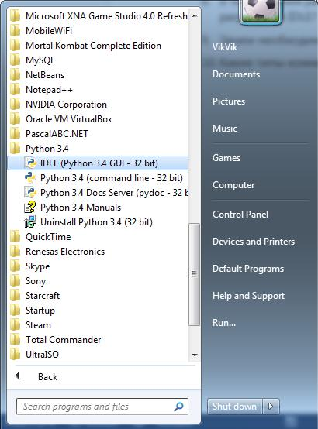

Запускаем IDLE (изначально запускается в интерактивном режиме), после чего уже можно начинать писать первую программу. Первая программа должна выдать сообщение:" Привет, пользователь!".
Для этого на Python достаточно создать только одну инструкцию:
print("Привет, пользователь!").
Вводим этот код в IDLE, нажимаем Enter. Результат представлен на рисунке:

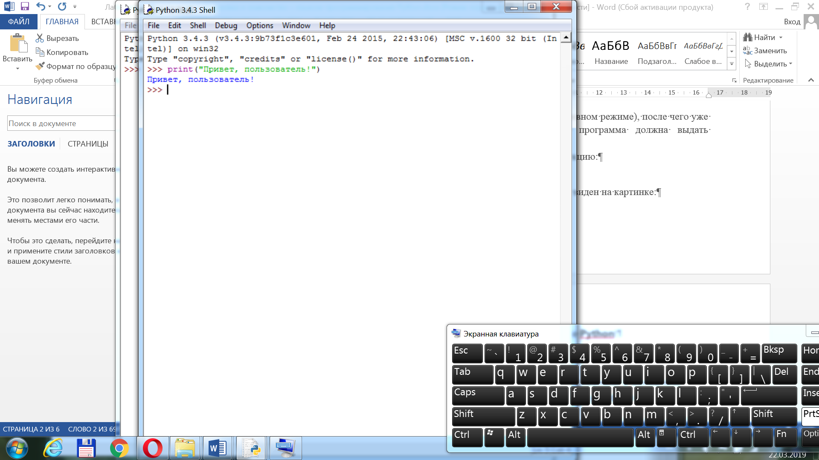

Но, так как, интерактивный режим не является основным режимом написания программ в Python рассмотрим пример создания программы в сценарном режиме. В э\том режиме программа создается и сохраняется в файле, а затем и программный код запускается из файла.
Для этого, в интерактивном режиме IDLE выбирается пункт меню File → New File (или нажатие клавиш Ctrl + N).
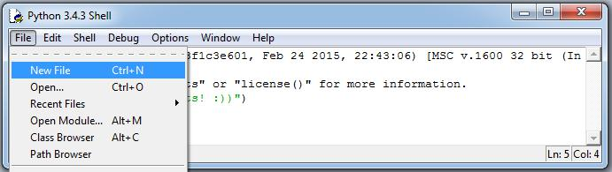

В открывшемся окне редактора введем следующий код:

name = input("Как Вас зовут?")
print("Привет,", name,”!”)

Первая строка формирует запрос ("Как Вас зовут?"), ожидает, пока вы не введете информацию и не нажмёте клавишу Enter. Введённое значение в переменной присвоится переменной name.
Справочно.
Функция input([prompt]) – при наличии необязательного аргумента prompt выводит его в стандантный поток вывода (англ. standard output). Затем считывет данные из стандартного устройства ввода (англ. standard intput) и преобразует их в строки, убирая замыкающие символы новой строки (англ. trailing newline). Функция input () возвращает результат в виде строки.

Во второй строке мы используем функцию print для вывода текста на экран, в данном случае для вывода слова "Привет ", значение переменной "name" и последовательность символов “! ”.
Справочно.
Для вывода результаты работы программы можно использовать функцию print (). Функция имеет следующий формат:
print([<Объекты>][, sep=' '][, end='\n'][, file=sys.stdout][, flush=False])
Функция print() преобразует объект в строку и посылает ее в стандартный вывод stdout. С помощью параметра file можно перенаправить вывод в другое место - например, в файл. При этом, если параметр flush имеет значение False, выводимые значения будут принудительно записаны в файл. Перенаправление вывода мы рассмотрим при изучении файлов.
Фрагмент программы в созданном файле представлен на рисунке:
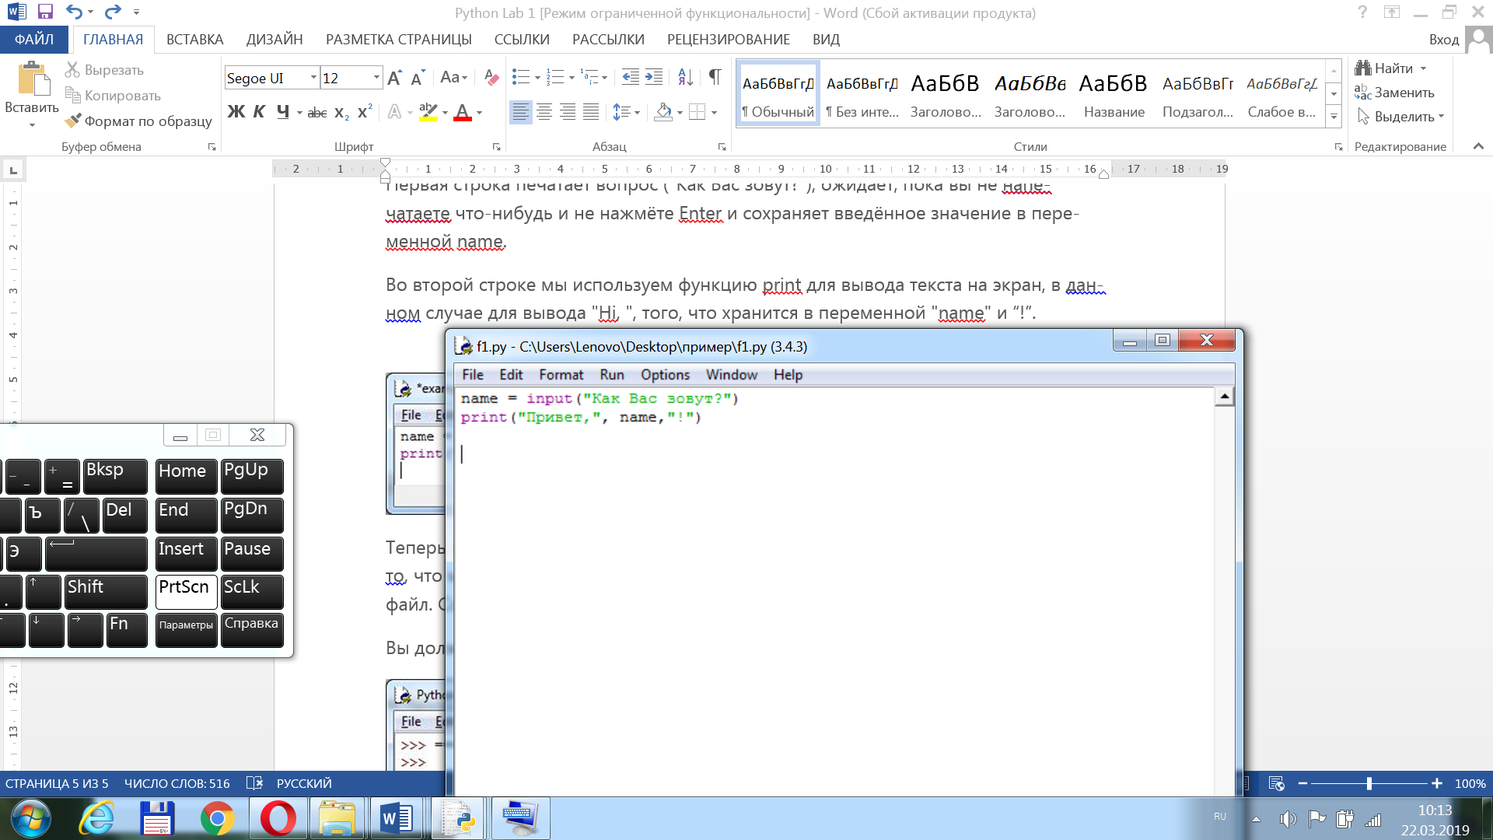

Для запуска программы на выполнение нажмём F5 (или выберем в меню IDLE Run → Run Module) и убедимся, что программа работает. Перед запуском IDLE предложит нам сохранить файл и запросит путь для сохранения файла. После сохранения программы начнется ее выполнение. Результат выполнения представлен ниже.
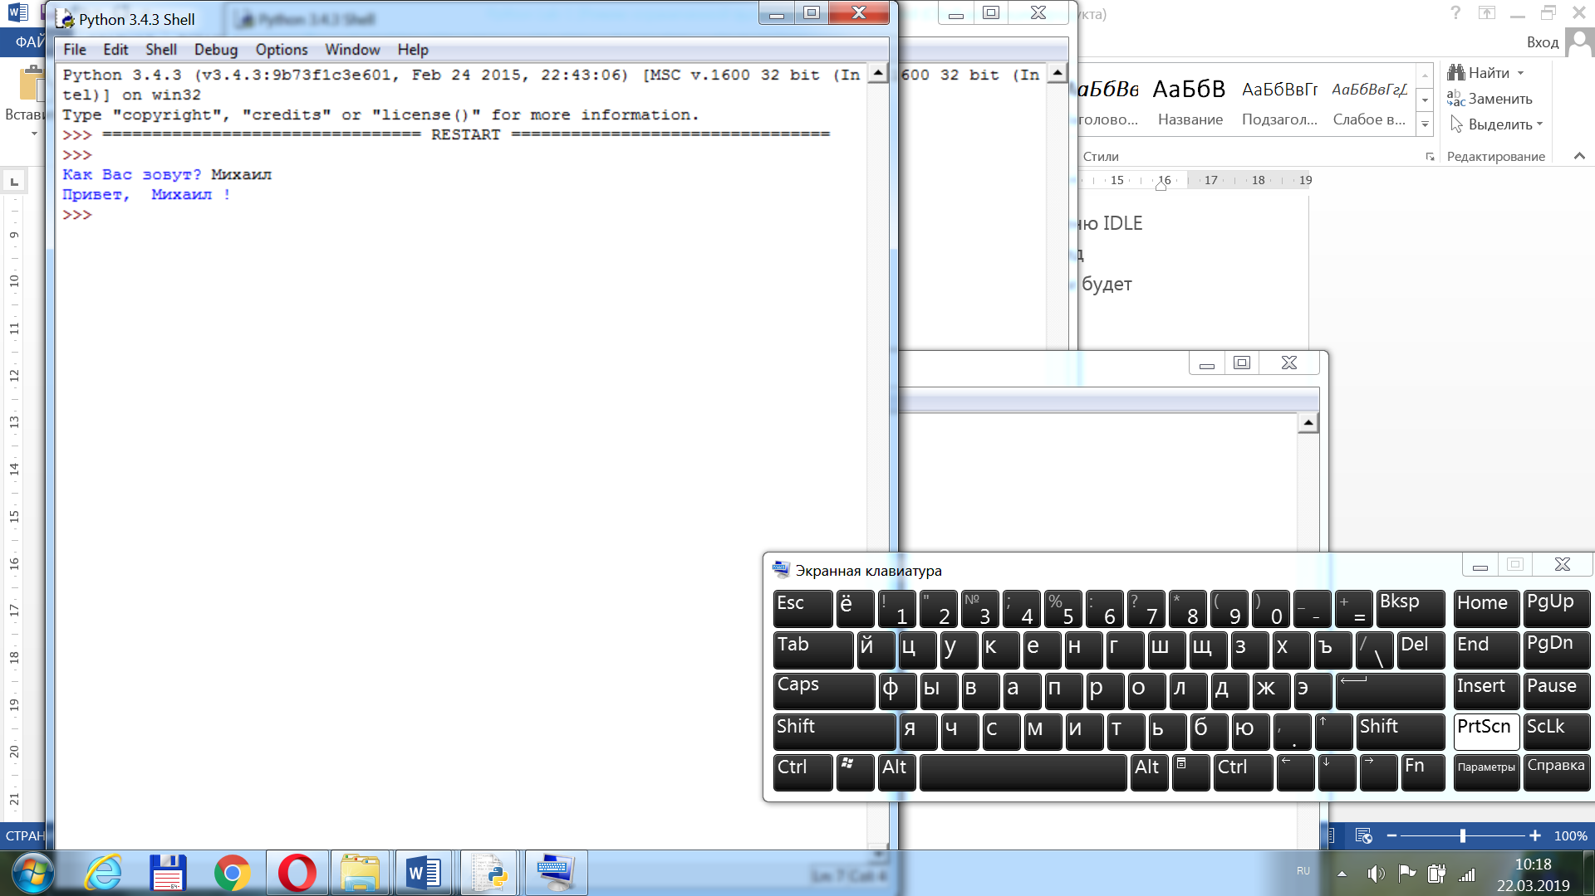

Таким образом, вы научились писать простейшие программы, а также познакомились со средой разработки IDLE, приобрели простейшие навыки работы в в интерактивном и в сценарном режимах.

Справочно. Комментарии в Python .
Комментарии предназначены для вставки пояснений в текст программы, интерпретатор полностью их игнорирует. Внутри комментария может располагаться любой текст, включая инструкции, которые выполнять не следует.
В языке Python присутствует только однострочный комментарий. Он начинается с символа #:
# Это комментарий
Однострочный комментарий может начинаться не только с начала строки, но и располагаться после инструкции. Например, в следующем примере комментарий расположен после инструкции, предписывающей вывести надпись "Привет, мир!":
print ("Привет, мир!") # Выводим надпись с помощью функции print()
Если же символ комментария разместить перед инструкцией, то она не будет выполнена:
# print ("Привет, мир!") Эта инструкция выполнена не будет
Если символ # расположен внутри кавычек или апострофов, то он не является символом комментария:
print ("# Это НЕ комментарий")
Так как в языке Python нет многострочного комментария, то часто комментируемый фрагмент размещают внутри утроенных кавычек (или утроенных апострофов):
"""
Эта инструкция выполнена не будет
print ("Привет, мир!")
"""
Следует заметить, что этот фрагмент кода не игнорируется интерпретатором, т. к. он не является комментарием. В результате выполнения фрагмента будет создан объект строкового типа. Тем не менее инструкции внутри утроенных кавычек выполнены не будут, поскольку интерпретатор сочтет их простым текстом. Такие строки являются строками документирования, а не комментариями.

